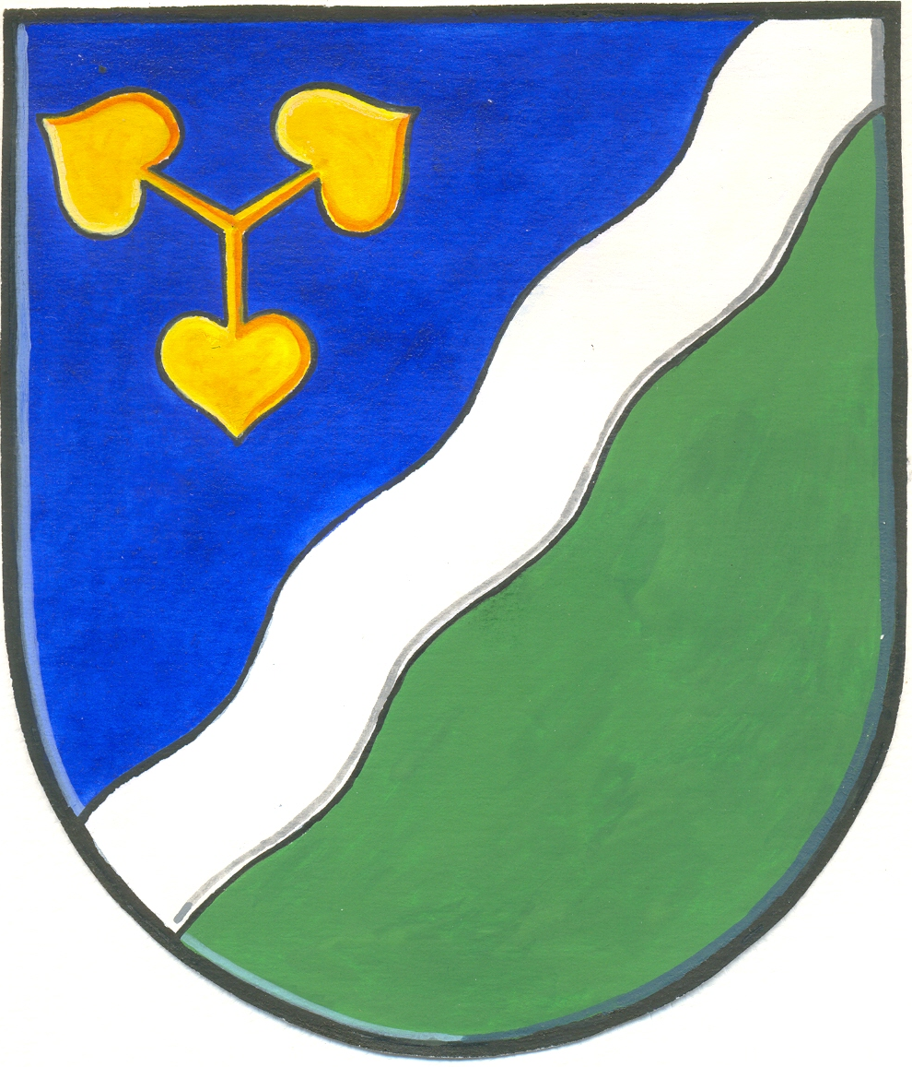
Obecní úřad DVORY

Dvory č. 3, 288 02 okres Nymburk

Informace

dle zák. č. 491/2001 Sb., o volbách do zastupitelstev obcí a o změně některých zákonů, ve znění pozdějších předpisů

Volby do zastupitelstva obce Dvory

Volby do zastupitelstev obcí se konají dne 10. a 11. října 2014.

V obci Dvory je jeden volební obvod.

Počet členů zastupitelstva Obce Dvory ve volebním období 2014 – 2018 je 7 (sedm).
(schváleno v ZO dne 12.5.2014usnesením č.26/2014)

Kandidátní listiny s přílohami se odevzdávají nejpozději 66 dnů před dnem konání voleb do 16.00 hod registračnímu úřadu (5. srpna 2010 – úterý)

Registrační úřad pro obec Dvory je Městský úřad Nymburk, odbor správních činností.

Typy volebních stran:
- registrované politické strany a politická hnutí, jejichž činnost nebyla pozastavena, a jejich koalice
- nezávislí kandidáti
- sdružení nezávislých kandidátů
- sdružení politických stran nebo politických hnutí a nezávislých kandidátů

Kandidátní listina obsahuje prohlášení kandidáta a petici voličů.

Petice je přiložena jen u kandidátní listiny
- sdružení nezávislých kandidátů – počet podpisů 40
- nezávislý kandidát – počet podpisů 25

Marie Hodboďová
starostka Obce Dvory

Ve Dvorech dne 15.7.2014

Vyvěšeno: 15.7.2014
Sejmuto: 5.8.2014

